
希華晶體科技面試須知
希華位置：台中市潭子區中山路三段111巷1-1號(鄰近潭子加工區)
自行開車：豐原至公司-中山路經過弘文中學往前2個紅綠燈右轉到底
台中至公司-中山路經過潭子加工區大門往前2個紅綠燈左轉到底
搭乘火車：台鐵潭子站->搭計程車至希華晶體科技(約5分鐘)
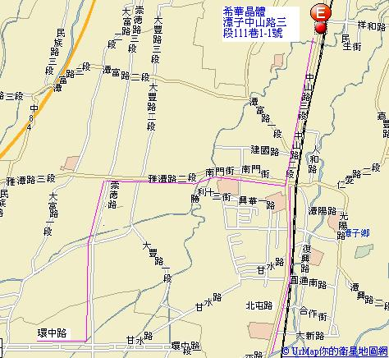

應徵流程：
請回傳應徵人員簡歷
公司招募人員
協助準備面試資料，資料完整回傳後，
進入面試階段。
公司完成聘任流程後，通知錄取者報到。
(報到通知)
請依可配合
職務應徵
不適合
人才資料庫
不適合
人才資料庫
面試

安排面試
發出面試通知
收到履歷
資料整理

不適合
人才資料庫

